L AMINAS DE POLIÉSTER REFORZADO

STRONG POLYESTER FOR FLOOR OR ANY HEAVY TRAFIC WALKING AREAS.
EASY TO CLEAN. DURABLE.
BRAND: GLASLINER
THICKNESS: 2-3 mm
WIDTH: 1.2 mts.
LENGHT: PACKETS OF 2.5, 3,0 AND 3.5 mts.
GOOD FOR SCHOOLS, HOSPITALS, BIG HALLS.
QUANTITY: 10.000 SHEETS
PRICE: BY REQUEST
Los recubrimientos de poliéster reforzado con fibra de vidrio son duraderos, resistentes y fáciles de limpiar e instalar. Ideales para áreas de tráfico pesado donde la higiene y el fácil mantenimiento son fundamentales. Glasliner cubre la mayoría de las aplicaciones que hoy en día requieren de altos requisitos sanitarios. Los paneles Glasliner son más accesibles en costo que el acero inoxidable o azulejos cerámicos.
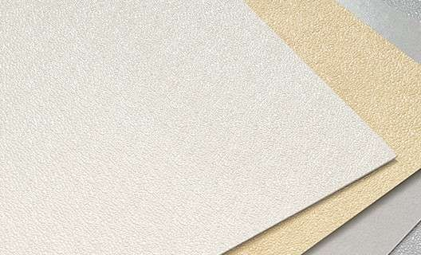

Aplicaciones: Cajas de camiones y remolques, hospitales, hostelería, laboratorios, plantas embotelladoras, mataderos, granjas, cámaras frigoríficas, túneles de lavado, instalaciones deportivas, colegios, etc
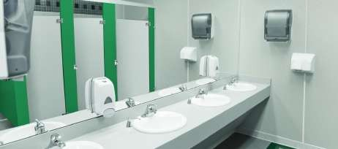
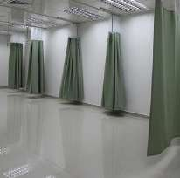
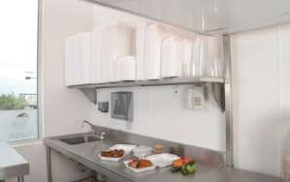
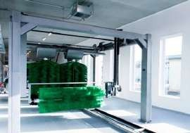
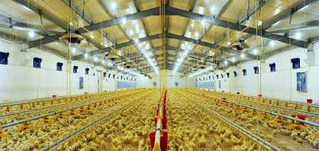
Ventajas

- 100% lavable
- Resistente a la humedad
- Resistente a químicos y abrasivos
- Resistente al impacto
- No genera hongos ni bacterias
- No absorbe humedad ni olores
- No se mancha

Beneficios

- Fácil de instalar
- Fácil de limpiar
- No requiere pintura
- Mejora la calidad del aire en interiores, cuidando la salud

Certificaciones

- Glasliner se fabrica bajo los estándares internacionales ASTM y cuenta con otras certificaciones que le permiten asegurar su calidad
- Departamento de Agricultura de Estados Unidos de América (USDA)
- SENASA de Argentina
- LGAI en España
- IMSS en México
- Departamento de Agricultura en Canadá
- ICBO en Estados Unidos

Las láminas se presentan en diferentes gruesos que van desde 2mm, 2´3mm y 3mm Las medidas son 1,20 m de ancho y de largo hay paquetes de 2´50m, 3m y 3,50m.
El color es blanco. Una cara es lisa y la otra cara es gofrada tal y como mostramos en las fotografías siguientes:
